**Московка Артём Александрович, ИКБО-20-19**

**Практическая работа № 1**

**Часть 1. Создание сети и проверка настроек коммутатора по умолчанию**

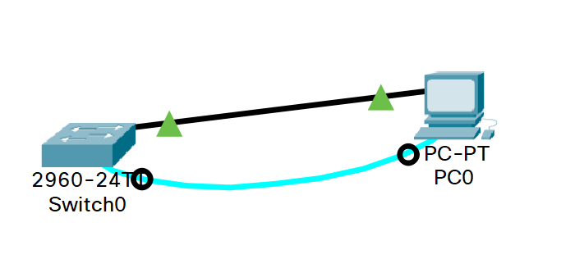

Почему нужно использовать консольное подключение для первоначальной настройки коммутатора? Почему нельзя подключиться к коммутатору через Telnet или SSH?

*Консольное подключение используется, потому что изначально коммутатор «чист». В нём не настроены такие способы подключения как telnet и ssh.*

Шаг 2. Проверьте настройки коммутатора по умолчанию.

На данном этапе вам нужно проверить такие параметры коммутатора по умолчанию, как текущие

настройки коммутатора, данные IOS, свойства интерфейса, сведения о VLAN и флеш-память.

Все команды IOS коммутатора можно выполнять из привилегированного режима. Доступ к привилегированному режиму нужно ограничить с помощью пароля, чтобы предотвратить неавторизованное использование устройства — через этот режим можно получить прямой доступ к режиму глобальной конфигурации и командам, используемым для настройки рабочих параметров. Пароли можно будет настроить чуть позже.

a. Предположим, что коммутатор не имеет файла конфигурации, сохраненного в энергонезависимой памяти (NVRAM). Консольное подключение к коммутатору с помощью Tera Term или другой программы эмуляции терминала предоставит доступ к командной строке пользовательского режима EXEC в виде Switch>. Войдите в привилегированный режим EXEC.

Откройте окно конфигурации

Обратите внимание, что измененная в конфигурации строка будет отражать привилегированный

режим EXEC.

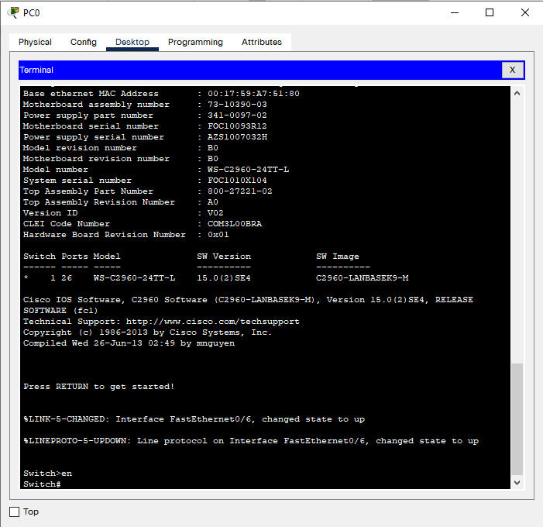

b. Изучите текущий файл running configuration.

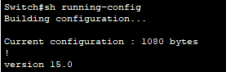

Сколько интерфейсов FastEthernet имеется на коммутаторе 2960?

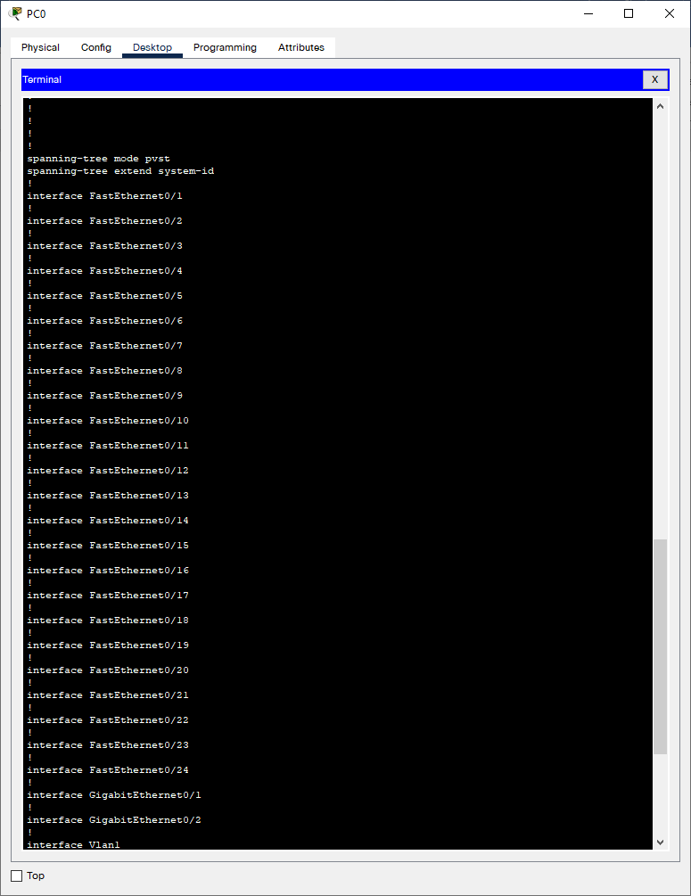

Сколько интерфейсов Gigabit Ethernet имеется на коммутаторе 2960?

Каков диапазон значений, отображаемых в vty-линиях?

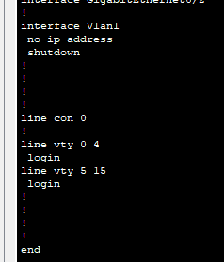

c. Изучите файл загрузочной конфигурации (startup configuration), который содержится в энергонезависимом ОЗУ (NVRAM).



d. Изучите характеристики SVI для VLAN 1.

Какие выходные данные вы видите?

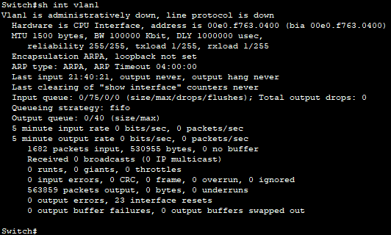

e. Изучите сведения о версии ОС Cisco IOS на коммутаторе.

Под управлением какой версии ОС Cisco IOS работает коммутатор?

Как называется файл образа системы?

Какой базовый MAC-адрес назначен коммутатору?

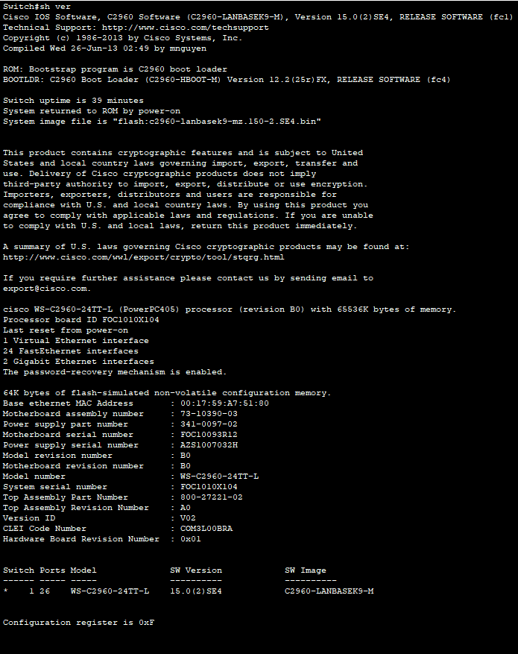

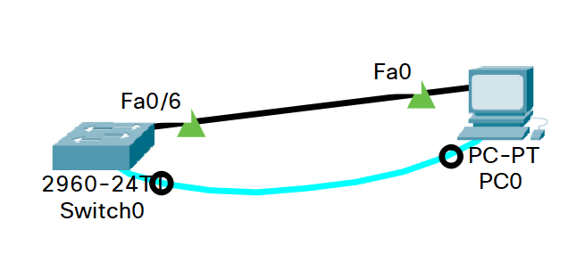

f. Изучите свойства по умолчанию интерфейса FastEthernet, который используется компьютером PCA.

Интерфейс включен или выключен?

Что нужно сделать, чтобы включить интерфейс?

Какой MAC-адрес у интерфейса?

Какие настройки скорости и дуплекса заданы в интерфейсе?

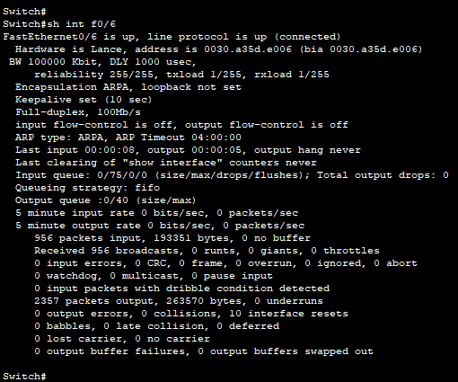

g. Изучите параметры сети VLAN по умолчанию на коммутаторе.

Какое имя присвоено сети VLAN 1 по умолчанию?

Какие порты расположены в сети VLAN 1?

Активна ли сеть VLAN 1?

К какому типу сетей VLAN принадлежит VLAN по умолчанию?

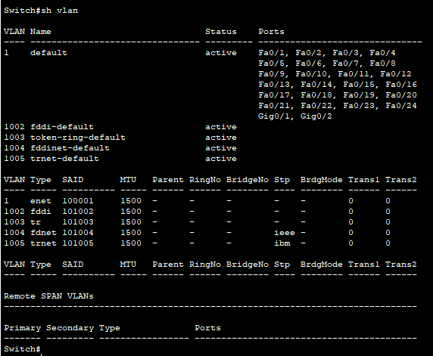

h. Изучите флеш-память.

Какое имя присвоено образу Cisco IOS?

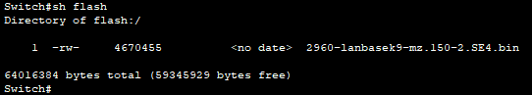

**Часть 2. Настройка базовых параметров сетевых устройств**

Во второй части необходимо будет настроить основные параметры коммутатора и компьютера.

----------------------------------------------------------------------------------------------

Шаг 1. Настройте базовые параметры коммутатора.

a. В режиме глобальной конфигурации скопируйте следующие базовые параметры конфигурации и вставьте их в файл на коммутаторе S1_ФАМИЛИЯ.

no ip domain-lookup

hostname S1_ФАМИЛИЯ

service password-encryption

enable secret class

banner motd #

Unauthorized access is strictly prohibited. #

b. Назначьте IP-адрес интерфейсу SVI на коммутаторе. Благодаря этому вы получите возможность удаленного управления коммутатором.

Прежде чем вы сможете управлять коммутатором S1_ФАМИЛИЯ удаленно с компьютера PC-A, коммутатору нужно назначить IP-адрес. Согласно конфигурации по умолчанию коммутатором можно управлять через VLAN 1. Однако в базовой конфигурации коммутатора не рекомендуется назначать VLAN 1 в качестве административной VLAN.

Для административных целей используйте VLAN X, где X – номер студента в журнале. Выбор VLAN X является случайным, поэтому вы не обязаны использовать VLAN X всегда.

Итак, для начала создайте на коммутаторе новую VLAN X. Затем настройте IP-адрес коммутатора на 192.168.1.X+2 с маской подсети 255.255.255.0 на внутреннем виртуальном интерфейсе (SVI) VLAN X. IPv6-адрес также можно настроить на интерфейсе SVI. Настройте IPv6-адреса для маршрутизаторов в соответствии с таблицей адресации.

Обратите внимание, что интерфейс VLAN X выключен, несмотря на то что вы ввели команду no

shutdown. В настоящее время интерфейс выключен, поскольку сети VLAN X не назначены порты

коммутатора.

c. Ассоциируйте все пользовательские порты с VLAN X.

Чтобы установить подключение между узлом и коммутатором, порты, используемые узлом, должны находиться в той же VLAN, что и коммутатор. Обратите внимание, что в выходных данных выше интерфейс VLAN 1 выключен, поскольку ни один из портов не назначен сети VLAN 1. Через несколько секунд VLAN X включится, потому что как минимум один активный порт (F0/6, к которому подключен компьютер PC-A) назначен сети VLAN X.

d. Чтобы убедиться, что все порты находятся в сети VLAN X, выполните команду show vlan brief.

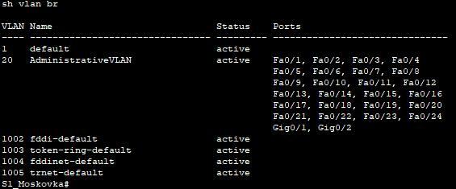

e. Настройте шлюз по умолчанию для коммутатора S1_ФАМИЛИЯ. Если не настроен ни один шлюз по умолчанию, коммутатором нельзя управлять из удаленной сети, на пути к которой имеется более одного маршрутизатора. Хотя в этом упражнении не учитывается внешний IP-шлюз, представьте, что впоследствии вы подключите LAN к маршрутизатору для обеспечения внешнего доступа. При условии, что интерфейс LAN маршрутизатора равен 192.168.1.1, настройте шлюз по умолчанию для коммутатора.

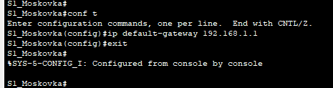

f. Доступ через порт консоли также следует ограничить с помощью пароля. Используйте cisco в качестве пароля для входа в консоль в этом задании. Конфигурация по умолчанию разрешает все консольные подключения без пароля. Чтобы консольные сообщения не прерывали выполнение команд, используйте параметр logging synchronous в режиме конфигурации консоли.

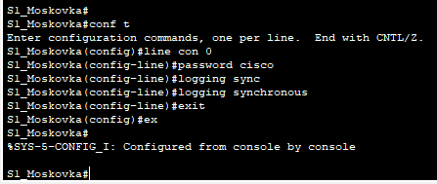

g. Настройте каналы виртуального соединения для удаленного управления (vty), чтобы коммутатор разрешил доступ через Telnet. Если не настроить пароль VTY, будет невозможно подключиться к коммутатору по протоколу Telnet.

Для чего нужна команда login? Не забудьте ввести данную команду в нужных режимах конфигурации.

Введите ваш ответ здесь: **При конфигурации линии в консоли команда настройки login обязательна, чтобы включить проверку пароля при подключении. Для аутентификации с помощью консоли должна работать как команда password, так и команда login.**

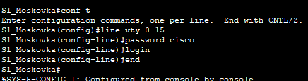

Шаг 2. Настройте IP-адрес на компьютере PC-A.

Назначьте компьютеру IP-адрес и маску подсети в соответствии с таблицей адресации. Здесь описана сокращенная версия данной операции. Для рассматриваемой топологии не требуется шлюз по умолчанию. Однако вы можете ввести адрес 192.168.1.1 и fe80::1, чтобы смоделировать маршрутизатор, подключенный к коммутатору S1_ФАМИЛИЯ.

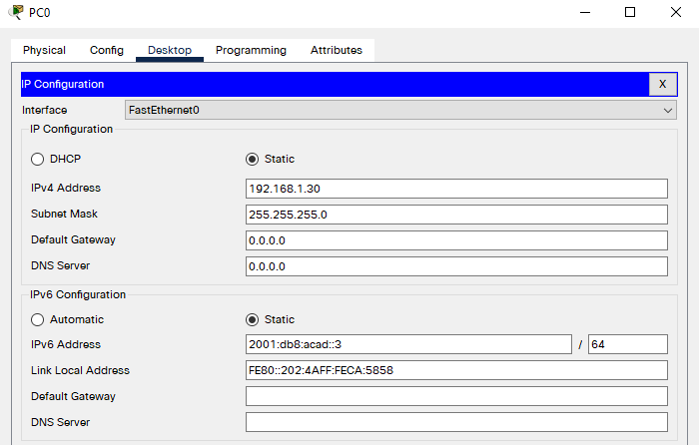

**Часть 3. Проверка сетевых подключений**

В третьей части лабораторной работы вам предстоит проверить и задокументировать конфигурацию коммутатора, протестировать сквозное соединение между компьютером PC-A и коммутатором S1_ФАМИЛИЯ, а также протестировать возможность удаленного управления коммутатором.

-------------------------------------------------------------------------------------------------

Шаг 1. Отобразите конфигурацию коммутатора.

Используйте консольное подключение на компьютере PC-A для отображения и проверки конфигурации коммутатора. Введите соответствующую команду, чтобы отобразить всю текущую конфигурацию. Для пролистывания используйте клавишу пробела.

S1_Moskovka#sh running-config

Building configuration...

Current configuration : 2145 bytes

!

version 15.0

no service timestamps log datetime msec

no service timestamps debug datetime msec

service password-encryption

!

hostname S1_Moskovka

!

enable secret 5 $1$mERr$9cTjUIEqNGurQiFU.ZeCi1

!

!

!

no ip domain-lookup

!

!

!

spanning-tree mode pvst

spanning-tree extend system-id

!

interface FastEthernet0/1

switchport access vlan 20

!

interface FastEthernet0/2

switchport access vlan 20

!

interface FastEthernet0/3

switchport access vlan 20

!

interface FastEthernet0/4

switchport access vlan 20

!

interface FastEthernet0/5

switchport access vlan 20

!

interface FastEthernet0/6

switchport access vlan 20

!

interface FastEthernet0/7

switchport access vlan 20

!

interface FastEthernet0/8

switchport access vlan 20

!

interface FastEthernet0/9

switchport access vlan 20

!

interface FastEthernet0/10

switchport access vlan 20

!

interface FastEthernet0/11

switchport access vlan 20

!

interface FastEthernet0/12

switchport access vlan 20

!

interface FastEthernet0/13

switchport access vlan 20

!

interface FastEthernet0/14

switchport access vlan 20

!

interface FastEthernet0/15

switchport access vlan 20

!

interface FastEthernet0/16

switchport access vlan 20

!

interface FastEthernet0/17

switchport access vlan 20

!

interface FastEthernet0/18

switchport access vlan 20

!

interface FastEthernet0/19

switchport access vlan 20

!

interface FastEthernet0/20

switchport access vlan 20

!

interface FastEthernet0/21

switchport access vlan 20

!

interface FastEthernet0/22

switchport access vlan 20

!

interface FastEthernet0/23

switchport access vlan 20

!

interface FastEthernet0/24

switchport access vlan 20

!

interface GigabitEthernet0/1

switchport access vlan 20

!

interface GigabitEthernet0/2

switchport access vlan 20

!

interface Vlan1

no ip address

shutdown

!

interface Vlan2

no ip address

shutdown

!

interface Vlan20

ip address 192.168.1.22 255.255.255.0

!

ip default-gateway 192.168.1.1

!

banner motd ^C

Unauthorized access is strictly prohibited!!! ^C

!

!

!

line con 0

password 7 0822455D0A16

logging synchronous

!

line vty 0 4

password 7 0822455D0A16

login

line vty 5 15

password 7 0822455D0A16

login

!

!

!

!

end

a. Проверьте параметры административной VLAN X с помощью команды show interface.

Какова полоса пропускания этого интерфейса?

В каком состоянии находится VLAN X?

В каком состоянии находится канальный протокол?

Закройте окно настройки.

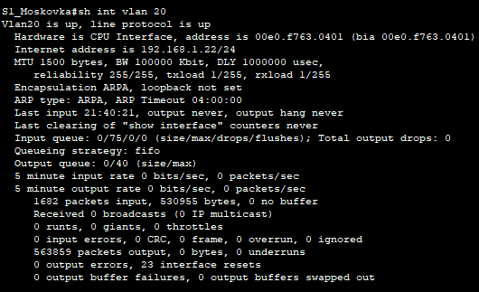

Шаг 2. Протестируйте сквозное соединение, отправив эхо-запрос.

a. В командной строке компьютера PC-A с помощью утилиты ping проверьте связь сначала с адресом PC-A.

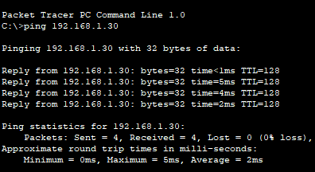

b. Из командной строки компьютера PC-A отправьте эхо-запрос на административный адрес интерфейса SVI коммутатора S1_ФАМИЛИЯ.

Поскольку компьютеру PC-A нужно преобразовать МАС-адрес коммутатора S1_ФАМИЛИЯ с помощью ARP, время ожидания передачи первого пакета может истечь. Если эхо-запрос не удается, найдите и устраните неполадки базовых настроек устройства. Проверьте как физические кабели, так и логическую адресацию.

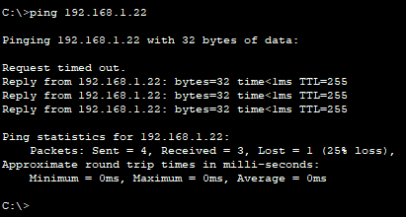

Шаг 3. Проверьте удаленное управление коммутатором S1_ФАМИЛИЯ.

После этого используйте удаленный доступ к устройству с помощью Telnet. В этой лабораторной работе устройства PC-A и S1_ФАМИЛИЯ расположены рядом. В производственной сети коммутатор может находиться в коммутационном шкафу на последнем этаже, в то время как административный компьютер находится на первом этаже. На данном этапе вам предстоит использовать Telnet для удаленного доступа к коммутатору S1_ФАМИЛИЯ через его административный адрес SVI. Telnet — это не безопасный протокол, но вы можете использовать его для проверки удаленного доступа. В случае с Telnet вся информация, включая пароли и команды, отправляется через сеанс в незашифрованном виде. В последующих лабораторных работах вы будете использовать протокол SSH для удаленного доступа к сетевым устройствам.

a. Откройте Tera Term или другую программу эмуляции терминала с возможностью Telnet.

b. Выберите сервер Telnet и укажите адрес управления SVI для подключения к S1_ФАМИЛИЯ.

Пароль: cisco.

c. После ввода пароля cisco вы окажетесь в командной строке пользовательского режима. Войдите в привилегированный режим EXEC, используя пароль class.

d. Сохраните конфигурацию.

e. Чтобы завершить сеанс Telnet, введите exit.

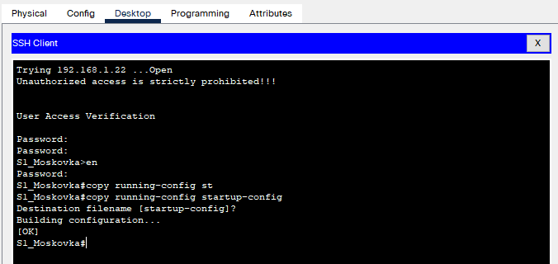

Часть 4. Управление таблицей MAC-адресов

В четвертой части необходимо определить MAC-адрес, полученный коммутатором, настроить статический MAC-адрес для одного из интерфейсов коммутатора, а затем удалить статический MAC-адрес из конфигурации интерфейса.

---------------------------------------------------------------------------------------------------

Шаг 1. Запишите MAC-адрес узла.

В командной строке компьютера PC-A выполните команду для отображения сетевой конфигурации,

чтобы определить и записать адреса 2-го уровня (физические) сетевой интерфейсной платы.

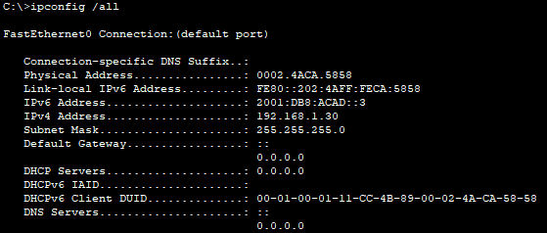

---------------------------------------------------------------------------------------------------

Шаг 2. Определите МАС-адреса, полученные коммутатором.

Откройте окно конфигурации

Отобразите МАС-адреса с помощью команды show mac address-table.

Сколько динамических адресов присутствует?

Сколько МАС-адресов имеется в общей сложности?

Совпадает ли динамический MAC-адрес с МАС-адресом компьютера PC-A?

---------------------------------------------------------------------------------------------------

Шаг 3. Перечислите параметры команды show mac address-table.

a. Отобразите параметры таблицы МАС-адресов.

S1_ФАМИЛИЯ# show mac address-table ?

Сколько параметров доступно для команды show mac address-table?

b. Введите команду show mac address-table dynamic, чтобы отобразить только те МАС-адреса, которые были получены динамически.

Сколько динамических адресов присутствует?

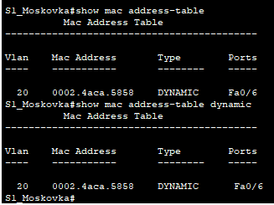

c. Просмотрите запись MAC-адреса для компьютера PC-A. Формат MAC-адреса для команды:

xxxx.xxxx.xxxx.

S1_ФАМИЛИЯ# show mac address-table address <PC-A MAC here>

Шаг 4. Назначьте статический MAC-адрес.

a. Очистите таблицу MAC-адресов.

Чтобы удалить существующие МАС-адреса, в исполнительском режиме EXEC используйте

команду clear mac address-table dynamic.

b. Убедитесь, что таблица МАС-адресов очищена, введите команду для просмотра таблицы MAC-адресов.

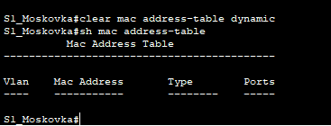

Вопрос:

Сколько статических MAC-адресов присутствует сейчас в таблице?

Сколько динамических адресов присутствует?

c. Снова изучите таблицу МАС-адресов.

Скорее всего, приложение, работающее на вашем ПК, уже отправило кадр из сетевого адаптера на коммутатор S1_ФАМИЛИЯ. Снова просмотрите таблицу МАС-адресов и выясните, был ли МАС-адрес компьютера PC-A повторно получен коммутатором S1_ФАМИЛИЯ.

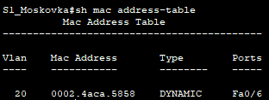

Вопросы:

Сколько динамических адресов присутствует?

Почему это значение изменилось с предыдущего раза?

Если коммутатор S1_ФАМИЛИЯ еще не получил повторно MAC-адрес для PC-A, отправьте эхо-запрос на IP-адрес VLAN X коммутатора от PC-A, а затем снова выполните команду для просмотра таблицы MAC-адресов.

d. Назначьте статический MAC-адрес.

Чтобы определить, к каким портам может подключиться узел, можно создать статическое сопоставление узлового МАС-адреса с портом.

Настройте статический MAC-адрес на интерфейсе F0/6, используя адрес, записанный для PC-A в части 4, на шаге 1. MAC-адрес 0050.56BE.6C89 используется только в качестве примера.

Необходимо использовать MAC-адрес компьютера PC-A, который отличается от указанного здесь

в качестве примера.

S1_фамилия(config)# mac address-table static 0050.56BE.6C89 vlan X interface

fastethernet 0/6

e. Выполните проверку записей в таблице MAC-адресов.

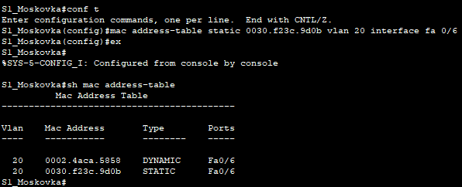

Сколько всего динамических адресов присутствует?

Сколько статических адресов присутствует?

f. Удалите запись статического МАС. Перейдите в режим глобальной настройки и удалите команду.

Для этого укажите no перед строкой с командой.

g. Убедитесь, что статический МАС-адрес был удален.

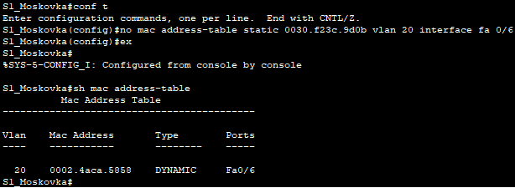

Сколько всего статических MAC-адресов содержится в таблице?

Закройте окно настройки.

**Вопросы для защиты теоретической части (главы 1, 2)**

1. Укажите последовательность загрузки коммутатора. Что позволяет сделать включенная функция auto-MDIX?

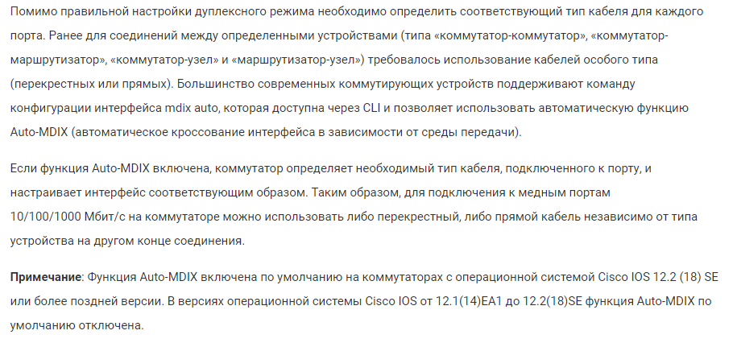

2. Дайте характеристику протоколам SSH и Telnet, указав принципиальную разницу между ними. Какой порт и протокол транспортного уровня используется при работе с SSH(22) и Telnet(23)?

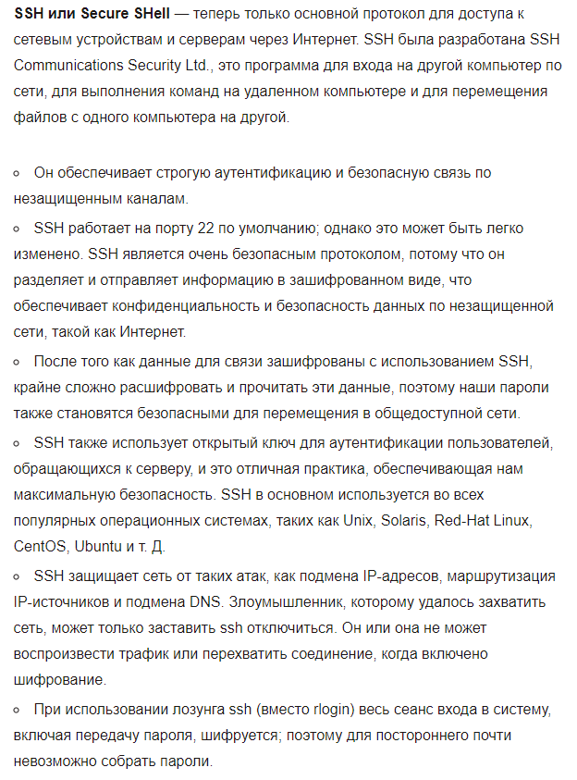

3. Дайте характеристику интерфейса loopback маршрутизатора. Какие задачи можно выполнить с помощью функции истории команд?

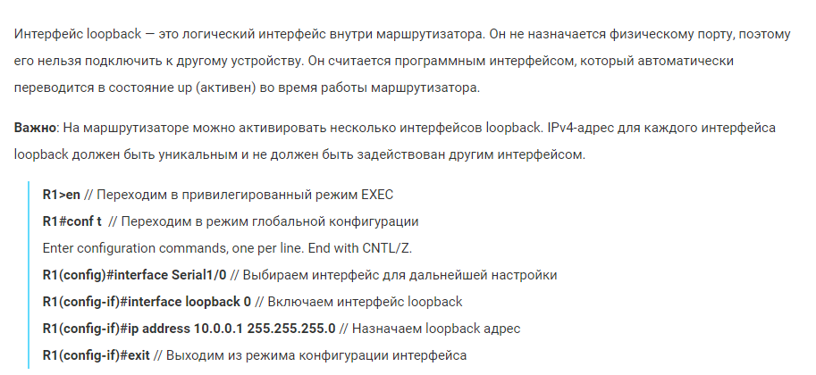

4. Какая информация содержится в таблице MAC-адресов коммутатора? Опишите алгоритм заполнения таблицы MAC-адресов в случае отсутствия записей в таблице.

Коммутаторы используют МАС-адреса для направления сетевой передачи данных через коммутатор к соответствующему порту до места назначения. Коммутатор состоит из объединённых микросхем и соответствующего программного обеспечения, с помощью которого данные проходят через коммутатор. Чтобы коммутатор знал, какой порт использовать для передачи кадра, он должен сначала узнать, какие устройства существуют на каждом порте. По мере того, как коммутатор узнаёт отношение портов к устройствам, он создаёт таблицу МАС-адресов или таблицу ассоциативной памяти (CAM). CAM (ассоциативная память, англ. Content Addressable Memory) — это особый тип памяти, используемый в приложениях быстрого поиска.

Коммутаторы LAN определяют способ обработки входящих кадров путём ведения таблицы МАС-адресов. Коммутатор создаёт свою таблицу МАС-адресов, записывая МАС-адрес каждого устройства, подключённого к каждому из своих портов. Коммутатор использует данные из таблицы МАС-адресов для отправления кадров, предназначенных для конкретного устройства из порта, который был назначен этому устройству.

Коммутатор заполняет таблицу МАС-адресов на основе МАС-адресов источника. Когда коммутатор принимает входящий кадр с МАС-адресом назначения, который не содержится в таблице МАС-адресов, коммутатор пересылает кадр из всех портов (лавинная рассылка), за исключением входного порта этого кадра. Когда устройство назначения отвечает, коммутатор добавляет MAC-адрес источника кадра и порта, на котором был получен кадр, в таблицу МАС-адресов. В сетях с несколькими соединёнными коммутаторами таблица МАС-адресов содержит несколько МАС-адресов для одного порта, подключённого к другим коммутаторам.

Следующие шаги описывают процесс построения таблицы МАС-адресов:

1. Коммутатор получает кадр от компьютера PC 1 на порте Port 1 (рис. 1).

2. Коммутатор проверяет MAC-адрес источника и сравнивает его с таблицей MAC-адресов.

* Если адрес не содержится в таблице МАС-адресов, он сопоставляет MAC-адрес источника компьютера PC 1 с входным портом (Port 1) в таблице МАС-адресов (рис. 2).
* Если таблица МАС-адресов уже содержит запись для этого адреса источника, она сбрасывает таймер. Обычно запись МАС-адреса хранится в течение пяти минут.

3. После записи информации об адресе источника коммутатор проверяет MAC-адрес назначения.

* Если адрес назначения не содержится в таблице МАС-адресов или представляет собой широковещательный MAC-адрес, на что указывают все F, коммутатор рассылает кадр на все порты, за исключением входного (рис. 3).

4. Устройство назначения (PC 3) отвечает кадру индивидуальным кадром, адресованным PC 1 (рис. 4).

5. Коммутатор вводит МАС-адрес источника компьютера PC 3 и номер порта входного порта в таблицу адресов. Адрес назначения кадра и его соответствующий выходной порт находятся в таблице МАС-адресов (рис. 5).

6. Теперь коммутатор может пересылать кадры между устройствами источника и назначения без лавинной рассылки, потому что в таблице МАС-адресов есть записи, которые идентифицируют соответствующие порты (рис. 6).

5. Дайте характеристику способам пересылки на коммутаторе. При каком режиме коммутации возможна пересылка недопустимых кадров и почему?

Коммутаторы используют один из двух способов пересылки для коммутации данных между сетевыми портами:

* Коммутация с промежуточным хранением (store-and-forward)
* Сквозная коммутация (cut-through)

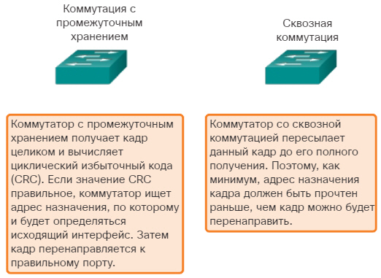

Рисунок 1 — Способы пересылки пакетов на коммутаторе.

На рисунке 1 приведены различия между этими двумя способами.

**Примечание**: На коммутаторах Cisco используется преимущественно сквозная коммутация.

При коммутации с промежуточным хранением, когда коммутатор получает кадр, он хранит данные в буфере до тех пор, пока не будет получен весь кадр. Во время сохранения коммутатор анализирует кадр, чтобы получить информацию о его адресате. При этом коммутатор также выполняет проверку на наличие ошибок, используя концевую часть кадра Ethernet — циклический избыточный код (CRC).

CRC использует математическую формулу, основанную на количестве бит (единиц) в кадре, что позволяет определить наличие ошибок в полученном кадре. После подтверждения целостности кадра он перенаправляется через соответствующий порт к узлу назначения. Если же в кадре обнаружена ошибка, коммутатор отбросит его. Отброс кадров с ошибками позволяет уменьшить ширину полосы пропускания, потребляемую поврежденными данными. Коммутация с промежуточным хранением необходима для анализа качества обслуживания (QoS) в мультисервисных сетях, где требуется классификация кадров для их приоретизации. Например, при передаче голосового трафика по IP эти данные должны иметь больший приоритет, чем трафик, используемый для просмотра веб-страниц.

На рисунке 2 показана анимация, которая демонстрирует коммутацию с промежуточным хранением.



Рисунок 2 — Коммутация с промежуточным хранением (store-and-forward).

6. Перечислите и охарактеризуйте основные поля заголовка канального уровня. Дайте определение понятию “домен коллизии”.

Заголовок кадра содержит [аппаратные адреса](https://ru.wikipedia.org/wiki/MAC-%D0%B0%D0%B4%D1%80%D0%B5%D1%81) отправителя и получателя, что позволяет определить, какое устройство отправило кадр и какое устройство должно получить и обработать его. В отличие от иерархических и маршрутизируемых адресов, аппаратные адреса одноуровневые. Это означает, что никакая часть адреса не может указывать на принадлежность к какой-либо логической или физической группе.

**Домены коллизии (Collision domain)** — это совокупность интерфейсов, среди которых единовременно передавать может только один участник (классический Ethernet — это один домен коллизии). Сколько у коммутатора портов — столько и доменов коллизий.

7. Дайте определение понятию “широковещательный домен”. Какое устройство позволяет сегментировать домен широковещательной рассылки и почему?

**Широковеща́тельный доме́н (сегме́нт)** ([англ.](https://ru.wikipedia.org/wiki/%D0%90%D0%BD%D0%B3%D0%BB%D0%B8%D0%B9%D1%81%D0%BA%D0%B8%D0%B9_%D1%8F%D0%B7%D1%8B%D0%BA) *broadcast domain*) — группа [доменов коллизий](https://ru.wikipedia.org/wiki/%D0%94%D0%BE%D0%BC%D0%B5%D0%BD_%D0%BA%D0%BE%D0%BB%D0%BB%D0%B8%D0%B7%D0%B8%D0%B9), соединенных с помощью устройств [второго уровня](https://ru.wikipedia.org/wiki/%D0%9A%D0%B0%D0%BD%D0%B0%D0%BB%D1%8C%D0%BD%D1%8B%D0%B9_%D1%83%D1%80%D0%BE%D0%B2%D0%B5%D0%BD%D1%8C)[[1]](https://ru.wikipedia.org/wiki/%D0%A8%D0%B8%D1%80%D0%BE%D0%BA%D0%BE%D0%B2%D0%B5%D1%89%D0%B0%D1%82%D0%B5%D0%BB%D1%8C%D0%BD%D1%8B%D0%B9_%D0%B4%D0%BE%D0%BC%D0%B5%D0%BD#cite_note-1). Иными словами логический участок [компьютерной сети](https://ru.wikipedia.org/wiki/%D0%9A%D0%BE%D0%BC%D0%BF%D1%8C%D1%8E%D1%82%D0%B5%D1%80%D0%BD%D0%B0%D1%8F_%D1%81%D0%B5%D1%82%D1%8C), в котором все узлы могут передавать данные друг другу с помощью [широковещания](https://ru.wikipedia.org/wiki/%D0%A8%D0%B8%D1%80%D0%BE%D0%BA%D0%BE%D0%B2%D0%B5%D1%89%D0%B0%D1%82%D0%B5%D0%BB%D1%8C%D0%BD%D1%8B%D0%B9_%D0%BA%D0%B0%D0%BD%D0%B0%D0%BB) на [канальном уровне](https://ru.wikipedia.org/wiki/%D0%9A%D0%B0%D0%BD%D0%B0%D0%BB%D1%8C%D0%BD%D1%8B%D0%B9_%D1%83%D1%80%D0%BE%D0%B2%D0%B5%D0%BD%D1%8C) [сетевой модели OSI](https://ru.wikipedia.org/wiki/%D0%A1%D0%B5%D1%82%D0%B5%D0%B2%D0%B0%D1%8F_%D0%BC%D0%BE%D0%B4%D0%B5%D0%BB%D1%8C_OSI).

Маршрутизаторы **сегментируют** сети на **широковещательные** **домены**, что **позволяет** исключить перегрузку всех **устройств** в сети, связанную с обработкою **широковещательных** пакетов.

8. Опишите поведение коммутатора, который получает широковещательный кадр. Какие механизмы/характеристики коммутаторов позволяют снизить нагрузку на сеть?

Когда коммутатор получает широковещательный кадр, он пересылает кадр из всех своих портов, за исключением входного порта, на котором широковещательный кадр был получен. Каждое устройство, подключенное к коммутатору, получает копию широковещательного кадра и обрабатывает ее.

В некоторых случаях широковещательные рассылки необходимы для первоначального местонахождения других устройств и сетевых сервисов, но, кроме этого, они снижают эффективность сети. Полоса пропускания сети используется для распространения широковещательного трафика. Чрезмерное количество широковещательных рассылок и высокая интенсивность трафика в сети могут привести к перегруженности и в результате к снижению производительности сети.

Когда два коммутатора соединены, широковещательный домен увеличивается, как видно во второй половине анимации. В этом случае широковещательный кадр пересылается по всем подключенным портам коммутатора S1. Коммутатор S1 подключается к коммутатору S2. Затем кадр передается всем устройствам, подключенным к коммутатору S2.

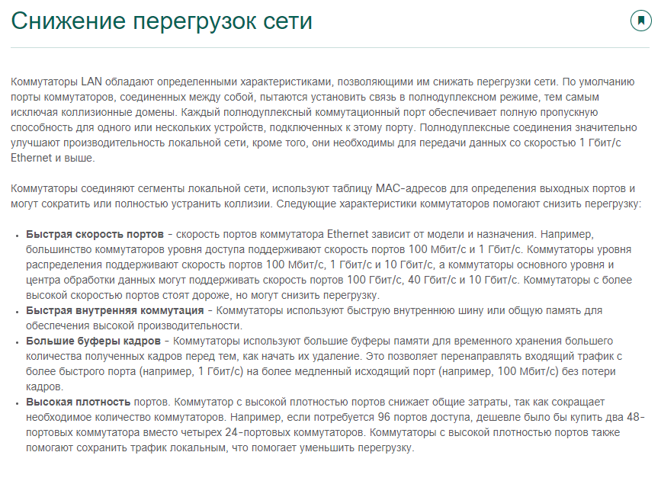

9. Какова цель буферизации кадров на коммутаторе? Опишите поведение коммутатора, если на одном из его портов был получен кадр с MAC-адресом назначения, которого нет в таблице MAC-адресов.

Коммутатор Ethernet может использовать метод буферизации для хранения кадров до их пересылки. Кроме того, буферизацию можно использовать в том случае, если порт назначения занят по причине его перегрузки, и коммутатор сохраняет кадр до тех пор, пока не появится возможность его передачи.

Если **коммутатор** не знает, на какой **порт** передавать **кадр**, поскольку **MAC**-**адрес** **назначения** не находится **в** **таблице** **MAC**, **коммутатор** передает **кадр** **на** все **порты** кроме **порта**, с которого прибыл фрейм. Процесс передачи **кадра** ко всем сегментам известен как лавинная рассылка

10. Опишите основные шаги по настройке протокола SSH. Опишите поведение коммутатора, который получает кадр многоадресной рассылки.

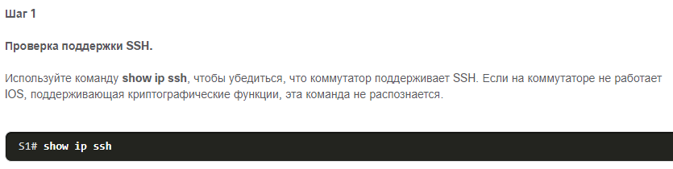 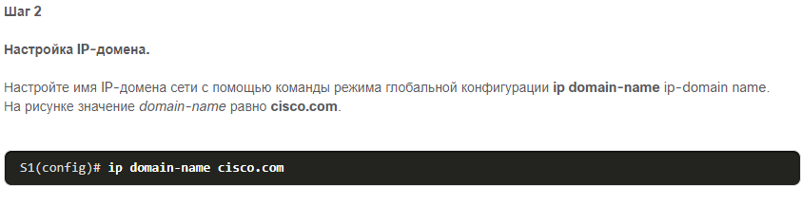 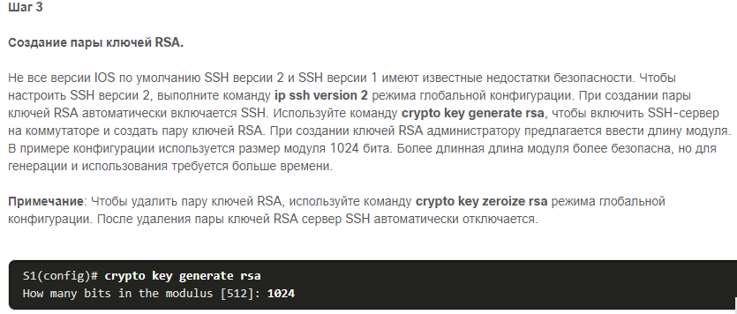 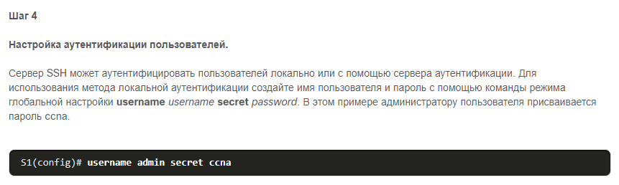 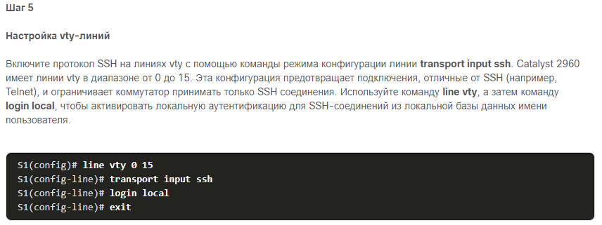 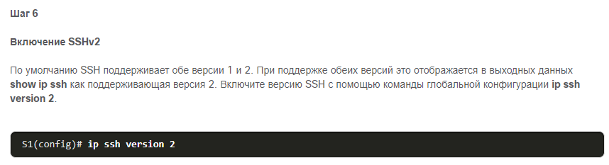

При получении многоадресной рассылки коммутатор начинает отправлять данные по всем портам кроме источника.

11. Дайте определение понятиям “карликовый кадр” и “гигантский кадр”. Как получить доступ в начальный загрузчик (режим восстановления) коммутатора?

* **Карликовые кадры (runt frames)** — кадры Ethernet, размер которых не превышает минимально разрешённые 64 байта. Карликовые кадры чаще всего бывают вызваны неисправностью сетевой платы, но могут быть обусловлены и другими причинами, например чрезмерно высоким числом коллизий.
* **Гигантские кадры (giants)** — кадры Ethernet, размер которых превышает максимальную длину кадра. Наличие гигантских кадров вызвано теми же причинами, что и наличие карликовых.

Нам надо зайти в **bootloader**. Для этого, перед включением питания **коммутатора**, нажмите и удерживайте кнопку «**mode**» (кнопка на передней панели, слева, обычно подписана).

12. Дайте общую характеристику светодиодным индикаторам коммутатора.

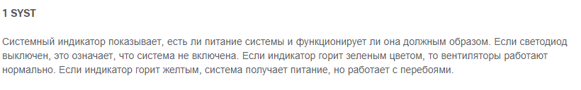 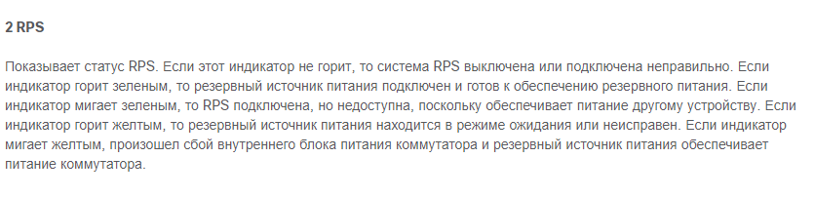 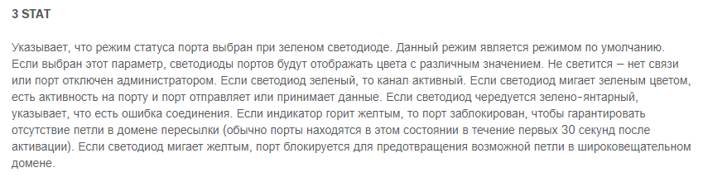 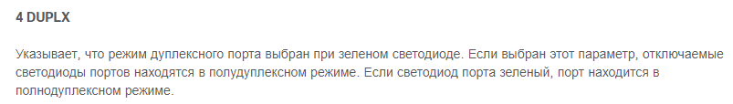 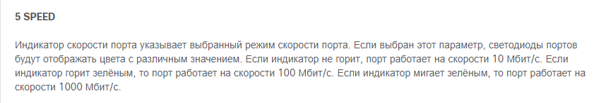 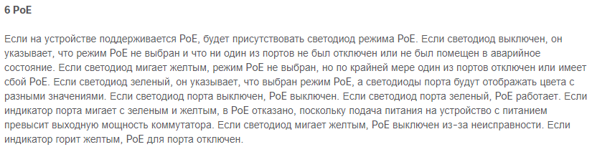

Что произойдет, что коммутатор получит “карликовый” или “гигантский” кадр?

Кадр вернётся на сетевое устройство источник

13. Перечислите 4 различных параметра фильтрации выходных данных для коммутатора и приведите примеры их применения. Каким способом можно указать количество отображаемых строк в консоли при наборе команды, которая выводит несколько экранов выходных данных

